Министерство образования и науки Республики Коми
Государственное учреждение дополнительного образования Республики Коми
«Республиканский центр экологического образования»
Объединение «Этология животных»

Всероссийский конкурс
Юных исследователей окружающей среды имени Б.В. Всесвятского
Номинация «Юные исследователи»

Исследование хеморецепции у жужелиц

Автор работы:
Новаковский Егор Александрович,
5 класс
Руководитель:
Шучалина Ольга Александровна,
педагог дополнительного образования, ГУДО РК «Республиканский центр экологического образования»
Консультант:
Дитц Алла Анатольевна,
доцент, к.б.н, с.н.с. Института биологии
Коми НЦ УрО РАН

Республика Коми, г. Сыктывкар, 2024
Оглавление

Введение……………………………………………………………………………..3
Глава 1. Обзор литературы…………………………………………………………4
1.1. Особенности биологии жужелиц…………………………………………4
1.2. Хеморецепция насекомых и её роль……………………………………...5
Глава 2. Методика исследований…………...……………………………………...5
Глава 3. Результаты исследований и их обсуждение…………………………......6
Выводы…………………………………………………………………....................8
Заключение……………………………………………………………………...…..8
Список использованной литературы ….9
Приложение 1.……………………………………………………………………..10

Введение
Жужелицы (Carabidae) – одно из самых больших и многочисленных семейств жуков подотряда плотоядных. Тело продолговатое, может достигать в длину до 90 мм, окраска обычно чёрная или бурая. В мире насчитывается примерно 24 тыс. видов жуков этого семейства. На территории России отмечено 2300 видов, в Республике Коми зарегистрировано 250 видов [2]. Распространены во всех природных зонах, кроме полярных пустынь. Обитают в почве и на её поверхности, реже на деревьях и под корой, на травянистых растениях, в муравейниках, термитниках и пещерах. Хищных жужелиц используют для биологической защиты сельскохозяйственных и лесных растений от вредных насекомых и слизней. Растительноядные жужелицы могут повреждать посевы пшеницы, ржи и ячменя. Среди жужелиц есть виды, которые занесены в Красную книгу РФ [3].
Хеморецепция – восприятие различных химических веществ, обеспечивает работу органов вкуса. Является древнейшим видом чувствительности, имеется у всех видов от прокариот до млекопитающих. Играет важную роль в жизни насекомых, т.к. определяет большинство физиологических и поведенческих реакций (поиск пищи, избегание врагов, ориентация в пространстве и др.). Хеморецепторы у жуков расположены на челюстных и губных щупиках [5].
Хеморецепция у насекомых издавна привлекает внимание исследователей. Активно исследуется строение, ультраструктура и функционирование хеморецепторных органов у этой группы животных [5, 6]. Сейчас к исследованию привлекают молекулярно-генетические методы. Так, Е.Л. Соколинская и др. описали систему хеморецепции насекомых, которая включает не менее трёх суперсемейств рецепторов, обеспечивающих восприятие запаха и вкуса, а также химическую коммуникацию этих животных [8]. Изучение хеморецепции с помощью незаменимых аминокислот у жужелиц является актуальным, т.к. строительным материалом для новых клеток всех организмов являются аминокислоты. Большинство жужелиц – хищники, хеморецепция играет важную роль в жизни этих насекомых. Однако мы не нашли информации об изучении хеморецепции с помощью незаменимых аминокислот у жужелиц в научных публикациях.
Актуальность работы. В настоящее время активно исследуется хеморецепция у насекомых, т.к. это позволяет управлять поведением насекомых и открывает возможности для разработки методов защиты растений от вредителей. Хеморецепция на наличие органических веществ, в частности аминокислот, которые указывают на наличие пищи, является одним из основных факторов в ориентации насекомых.
Жужелицы являются хорошим объектом для исследования, поскольку имеют большое разнообразие, крупные размеры и широко распространены в природе [7].
Гипотеза: жужелицы, будучи в большинстве своём хищники, для поиска пищи используют хеморецепцию.
Цель работы: изучение эффективности влияния различных аминокислот на хеморецепцию жужелиц.
Задачи работы:
1. Изучить особенности строения, питания, размножения и обитания жужелиц;
2. Собрать информацию о хеморецепции насекомых;
3. Подобрать и выявить наиболее эффективную аминокислоту для изучения хеморецепции жужелиц;
4. Предложить реакцию хеморецепции к использованию при разработке биологически активных веществ для защиты сельскохозяйственных и лесных растений от вредителей.
Место и сроки проведения исследования: Экспериментальная работа проводилась в июле – августе 2024 г. на садовом земельном участке в Кировской области.
Теоретическая значимость работы заключается в расширении знаний о биологических особенностях жужелиц, в раскрытии проблемы восприятия различных аминокислот жужелицами и управлении миграциями насекомых.
Практическая ценность результатов работы связана с разработкой аттрактантов (привлекающих веществ) и репеллентов (отпугивающих веществ) для защиты растений, основанных на применении нетоксичных для теплокровных животных и окружающей среды средств.

Глава 1. Обзор литературы

Особенности биологии жужелиц
Жужелицы (Carabidae) – это семейство из отряда жуков, класса насекомые, типа членистоногие. Название «жуки» произошло от слова «жужжать».
Питание. Пищевые предпочтения жужелиц: улитки, слизни, личинки других насекомых, гусеницы, тли. В связи с этим жужелицы-хищники приносят большой вклад в борьбу с вредителями. Принцип охоты у жужелиц следующий. Когда жук видит свою добычу и готов на неё напасть, в его челюстных железах появляется специальная парализующая жидкость. Жук опрыскивает свою добычу этой жидкостью, ждёт несколько минут и принимается за трапезу. В составе жидкости содержатся вещества, которые обездвиживают и размягчают жертву, превращая её в полужидкую кашицу. Жук эту кашицу всасывает и возвращается в укрытие на несколько дней – переваривать пищу и отдыхать. Через два-три дня жук выходит из укрытия и снова начинает охотиться [4].
Образ жизни. Большинство видов жужелиц ведут наземный образ жизни, предпочитая слой перепревшей опавшей листвы либо слой сухой прошлогодней травы. Жужелицы ведут в основном ночной образ жизни, хотя есть и исключительно дневные виды. С наступлением темноты все члены небольшого семейства выходят на охоту, а ранним утром, ещё до рассвета все прячутся в тень. Жужелицы живут один год, существуют виды, которые живут 2-5 лет и дольше.
Размножение. Размножение у жужелиц начинается в возрасте 9-12 месяцев.Выделяют следующие типы годового ритма жуков жужелиц: брачный период происходит весной (развитие личинок происходит летом, а в зимнюю спячку впадают насекомые в стадии имаго); брачный период происходит летом или осенью (зимует личинка, летняя спячка отсутствует); брачный период происходит летом или осенью (зимует личинка, есть летняя спячка); изменчивый брачный период (размножение может быть в любое время года, зимуют как личинки, так и взрослые жуки); брачный период и развитие занимает больше года [4].

Хеморецепция насекомых и её роль
Хеморецепция – это физиологическая реакция органа чувств на химический стимул, при котором химические вещества действуют как сигналы для регулирования состояния или активности клетки [12].
Полухимические вещества часто получают из метаболитов растений. Их можно сгруппировать по тому принципу, как они воздействуют на насекомых:
- Феромоны служат для общения между насекомыми одного вида.
- Алломоны приносят пользу своему производителю благодаря эффекту, который они оказывают на получателя.
- Кайромоны приносят пользу своему получателю, а не производителю.
- Синомоны приносят пользу производителю и получателю.
Некоторые химические вещества воздействуют на особей одного вида, другие необходимы для общения между видами. Использование запахов особенно хорошо развито у общественных насекомых [1].
Хеморецепция играет важную роль при поиске пищи, избегании хищников и вредных факторов, нахождении особей другого пола или узнавании представителей своего вида и т. п. Особое значение хеморецепция имеет в процессах обмена информацией между особями одного вида: передача сигналов тревоги, мечение территории, феромонные коммуникации [11]. Насекомые выработали своеобразную и одну из наиболее сложно организованных систем хеморецепции [9].

Глава 2. Методика исследований
Объектом исследования являются жужелицы, предметом исследования - влияние аминокислот на хеморецепцию жужелиц.
Методы исследования: теоретические – анализ литературы; практические – эксперимент, наблюдение с фотосъёмкой, статистическая обработка результатов исследования.
Эксперимент был проведён в июле – августе 2024 г. на садовом земельном участке в Кировской области. Для этого была разработана и сделана камера для изучения хеморецепции (Приложение 1, Рис. 1).
Камера имеет Y-образную форму. Одну половину камеры заправляли фильтровальной бумагой, смоченной дистиллированной водой, а вторую половину фильтровальной бумагой с аминокислотой (Приложение 1, Рис. 2).
Для эксперимента использовали пять аминокислот: триптофан, метионин, валин, лейцин и лизин (концентрация 1 г на 10 мл дистиллированной воды).
Всего в эксперименте участвовало десять особей жужелиц. Эксперимент проведён в 10 повторностях для каждой из пяти аминокислот. Для повторного изучения отлавливали новую жужелицу (Приложение 1, Рис. 3, 4, 5).
Исследование с одной особью проводили в течение 30 минут. После каждого запуска насекомого помещали в контейнер для отдыха. В это время промывали камеру дистиллированной водой и меняли положение фильтровальных бумажек (с дистиллированной водой и аминокислотой).
Статистический анализ на значимое преобладание выбора аминокислот проводили при помощи G критерия знаков. G критерий используется для оценки экспериментов с двумя исходами: положительным (обычно помечается знаком «+») и отрицательным (помечается знаком «-»). Примерно равное количество положительных и отрицательных исходов указывает на случайный выбор направления движения жужелицы, и означает отсутствие влияния аминокислоты на её поведение. Высокая доля «+» указывает на химический стимул аминокислоты при выборе направления движения, а высокая доля «-», наоборот, указывает на отрицательный эффект данного препарата [8].
Глава 3. Результаты исследований и их обсуждение
Аминокислота – это органическое вещество, которое участвует в образовании белков, а они являются строительным материалом для новых клеток организма. В эксперименте использованы пять аминокислот:
Триптофан – белый или почти белый кристаллический или аморфный порошок, умеренно растворимый в воде. Незаменимая аминокислота, которая входит в состав белков всех живых существ [10].
Метионин представляет собой бесцветные кристаллы со специфическим неприятным запахом, растворимые в воде, входит в число незаменимых аминокислот. Содержится во многих белках и пептидах.
Валин представляет собой белый моноклинный кристалл или кристаллический порошок, входит в состав практически всех известных белков и незаменимых для человека аминокислот.
Лейцин – бесцветный порошок, ограниченно растворим в воде. Незаменимая аминокислота, которая используется в биосинтезе белков.
Лизин – кристаллический порошок от белого до бледно-жёлтого цвета. Хорошо растворим в воде. Также является незаменимой аминокислотой [10].
В ходе эксперимента показано, что жужелицы активно реагируют на наличие рассмотренных аминокислот, в 36 из 50 вариантов (или 72 %) перемещаясь в камере в направлении фильтровальной бумаги с аминокислотой. Только в 14 вариантах (лишь 28 %) жуки выбирали фильтровальную бумагу с дистиллированной водой (Таблица 1).
Таблица 1
Реакция жужелиц на аминокислоты
Аминокислота | Количество этапов в эксперименте |  |  |  |  |  |  |  |  |  | Всего
Аминокислота | 1 | 2 | 3 | 4 | 5 | 6 | 7 | 8 | 9 | 10 | Всего
Триптофан | + | - | + | + | - | - | + | + | + | + | 7
Метионин | + | + | - | - | + | + | + | + | + | + | 8*
Валин | + | + | + | - | + | + | - | + | + | + | 8*
Лейцин | + | + | - | + | - | + | + | - | + | - | 6
Лизин | + | + | + | + | - | - | + | - | + | + | 7
Примечание: «+» – выбор аминокислоты, «-» – выбор дистиллированной воды. *означает статистически значимое превалирование выбора аминокислоты по отношению к дистиллированной воде (уровень значимости p< 0.05).
Наибольшая реакция жуков выявлена на аминокислоты метионин и валин, что может быть связано с тем, что хотя жужелицы и являются хищниками, но в природе они могут питаться и мёртвой органикой. Потому их больше привлекают аминокислоты с неприятным запахом (как метионин), характерным для их жертв (Таблица 1, Диаграмма 1, Приложение 1, Рис. 6, 7).
Диаграмма 1
Реакция на аминокислоту

В ходе эксперимента подтверждено, что хеморецепция или реакция жужелиц на аминокислоту является важным фактором в их ориентации.
Выводы
- Жужелицы – насекомые из отряда жёсткокрылых. Большинство жужелиц – хищники, ведут ночной образ жизни, имеют 1-2 годичный жизненный цикл.
- Хеморецепция – это процесс передачи и восприятия информации из окружающей среды через химические стимулы или сигналы. Хеморецепция у жужелиц и других насекомых осуществляется с помощью обонятельных сенсилл.
- Для изучения хеморецепции жужелиц были взяты незаменимые аминокислоты: триптофан, метионин, валин, лейцин, лизин. Наибольшую реакцию жужелицы показали на метионин и валин.
- Полученные результаты рекомендуем использовать при разработке биологически активных веществ для защиты сельскохозяйственных и лесных растений от вредителей.
Заключение
Проведённое исследование позволило выявить, что жужелицы способны реагировать на аминокислоты и использовать при поиске пищи хеморецепцию, т.е. выдвинутая нами гипотеза подтвердилась.
Полученные результаты могут быть также использованы при изучении пространственной ориентации и горизонтальных миграций насекомых.
Дальнейшие перспективы работы заключаются в исследовании реакции жуков на аминокислоты с резким запахом. Это позволит проверить наше предположение о том, что жужелиц больше привлекают аминокислоты с неприятным запахом (как метионин), характерным для их жертв.

Список использованной литературы
1. Гуллан, П.Дж. Насекомые: очерк энтомологии / П.Дж. Гуллан, П.С. Крэнстон. - 3-е изд. - Оксфорд: Изд-во Блэквелла, 2005. - 475 с.
2. Животный мир Республики Коми. Паукообразные и насекомые / М.М. Долгин, А.Н. Зиновьева, А.А. Колесникова, О.И. Кулакова, О.А. Лоскутова, Е.Н. Мелехина, С.В. Пестов, А.А. Таскаева, А.Г. Татаринов. - Сыктывкар, 2010. - 252 с.
3. Жужелицы [Электронный ресурс]. - М.: Большая Рос.энцикл., 2008. - Режим доступа: https://bigenc.ru/c/zhuzhelitsy-7002ec.
4. Жужелица [Электронный ресурс]. – Дикие животные, 2019 - Режим доступа: https://wildfauna.ru/zhuzhelica.
5. Калюжный, В.Г. Изучение ориентации почвенных беспозвоночных / В.Г. Калюжный. - Ростов: Из-во Ростовского университета, 1984. - 48 с.
6. Мамонова, З.И. Изучение почвенных беспозвоночных животных (методические рекомендации в помощь учителям биологии, руководителям школьных научных обществ, педагогам дополнительного образования) / З.И. Мамонова. - Тверь, 2011. - 12 с.
7. Мордкович, В.Г. Жуки-жужелицы (Coleoptera, Carabidae) и зоодиагностика экологической сукцессии на техногенных катенах буроугольных отвалов КАТЭКа (Красноярский край) / В.Г. Мордкович, И.И. Любечанский// Известия РАН. Серия биологическая. - 2019. - № 5.- С. 533-543.
8. Москалев, А.А. Статистические методы в экологии с использованием R, Statistica, Excel и SPSS /А.А. Москалев, А.Б. Новаковский. - Сыктывкар: Сыктывкарский государственный университет им. Питирима Сорокина, 2014. -197 с.
9. Соколинская, Е.Л. Молекулярные основы хеморецепции насекомых [Электронный ресурс] / Е.Л. Соколинская, Д.В. Колесов, К.А. Лукьянов, А.М. Богданов. - Москва: Институт биоорганической химии им. академиков М.М.Шемякина и Ю.А.Овчинникова РАН, 2020. - Режим доступа: https://cyberleninka.ru/article/n/molekulyarnye-osnovy-hemoretseptsii-nasekomyh/viewer.
10. Стручкова, И.В. Аминокислоты. Учебно-методическое пособие / И.В. Стручкова, А.А. Брилкина. - Нижний Новгород: Нижегородский госуниверситет, 2016. - 32 с.
11. Химическая коммуникация у насекомых [Электронный ресурс] –Википедия, 2024. - Режим доступа: https://translated.turbopages.org/proxy_u/en-ru.ru.9c2706b9-671e5093-4900e1a5-74722d776562/https/en.wikipedia.org/wiki/Chemical_communication_in_insects.
12. Fadl, M.A. Сhemical communication in insect communities:aguide to insect pheromones with special emphasison social insects / M.A. Fadl, E.D. Morgan // Biol. Rev. - 1990. - № 65.- P. 227-247.

Приложение 1
Проведение эксперимента
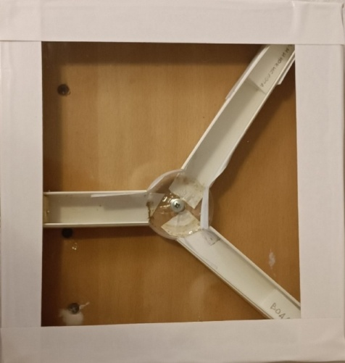 | 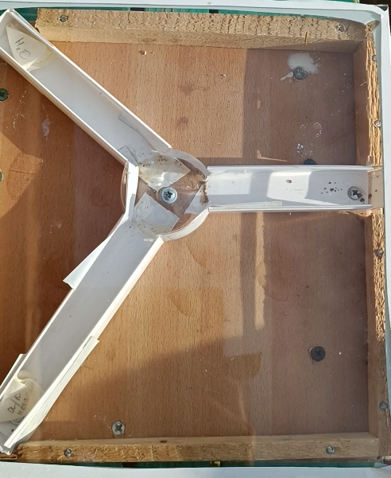 |  | 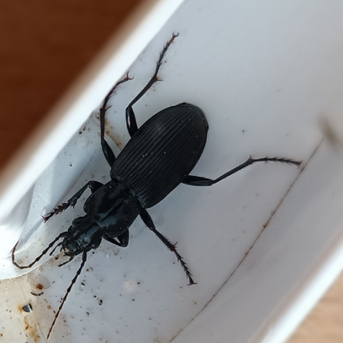
Рис. 1. Камера для изучения хеморецепции у жужелиц  (фото автора) | Рис. 2. Подготовка камеры к эксперименту (фото автора) |  | Рис. 3. Жужелица (род Pterostichus), используемая для эксперимента  (фото автора)
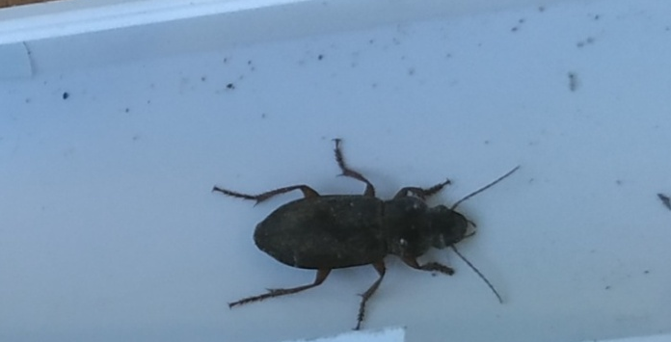 |  | 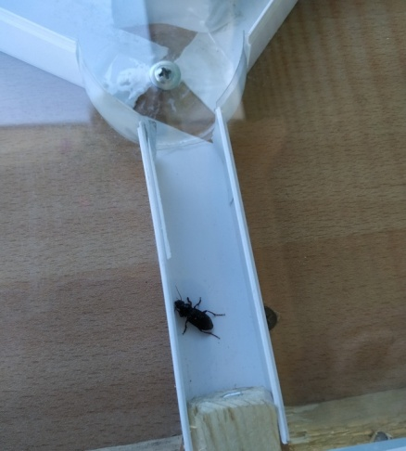
Рис. 4. Подготовка жужелицы к эксперименту (фото автора) |  | Рис. 5. Начальная стадия эксперимента, запуск жужелицы (фото автора)
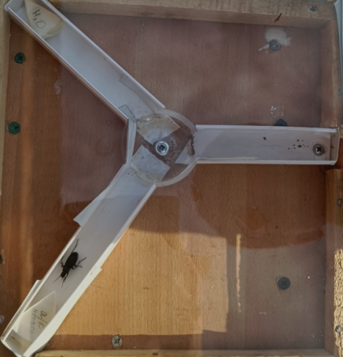 |  | 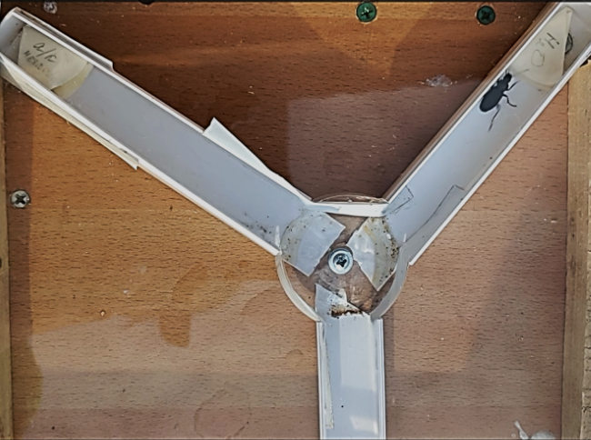
Рис. 6. Реакция жужелицы на аминокислоту метионин  (фото автора) |  | Рис. 7. Реакция жужелицы на дистиллированную воду (фото автора)

